GP 01 : Darquier Lucien, Serret Arthur, Chevalier Théo.
Préambule :

Lors d’un affrontement épique sur le jeu de la «Bataille», nous avons, avec stupeur, découvert l’échelle de puissance entre les différentes cartes, ces mêmes cartes qui étant réparties en différentes couleurs, le carreau, le cœur, le pic, et le trèfle.

Les différentes phases de jeu sont :
- Avoir un jeu de carte complet et sans double
- Distribuer des cartes en n paquets distincts
- Piocher la carte du dessus de chaque paquets
- Comparer leur puissance
- Identifier le paquet de la carte la plus forte
- Mettre les 2 cartes piochées en dessous du paquet d’où provient la carte la plus forte
- Regarder si l’un des 2 paquets est vide (si oui fin de partie)
- Recommencer

Rôle de l’ordinateur :
Il doit faire toutes les actions évoquées précédemment. Dans le cas de la version console.
Diagramme des actions :
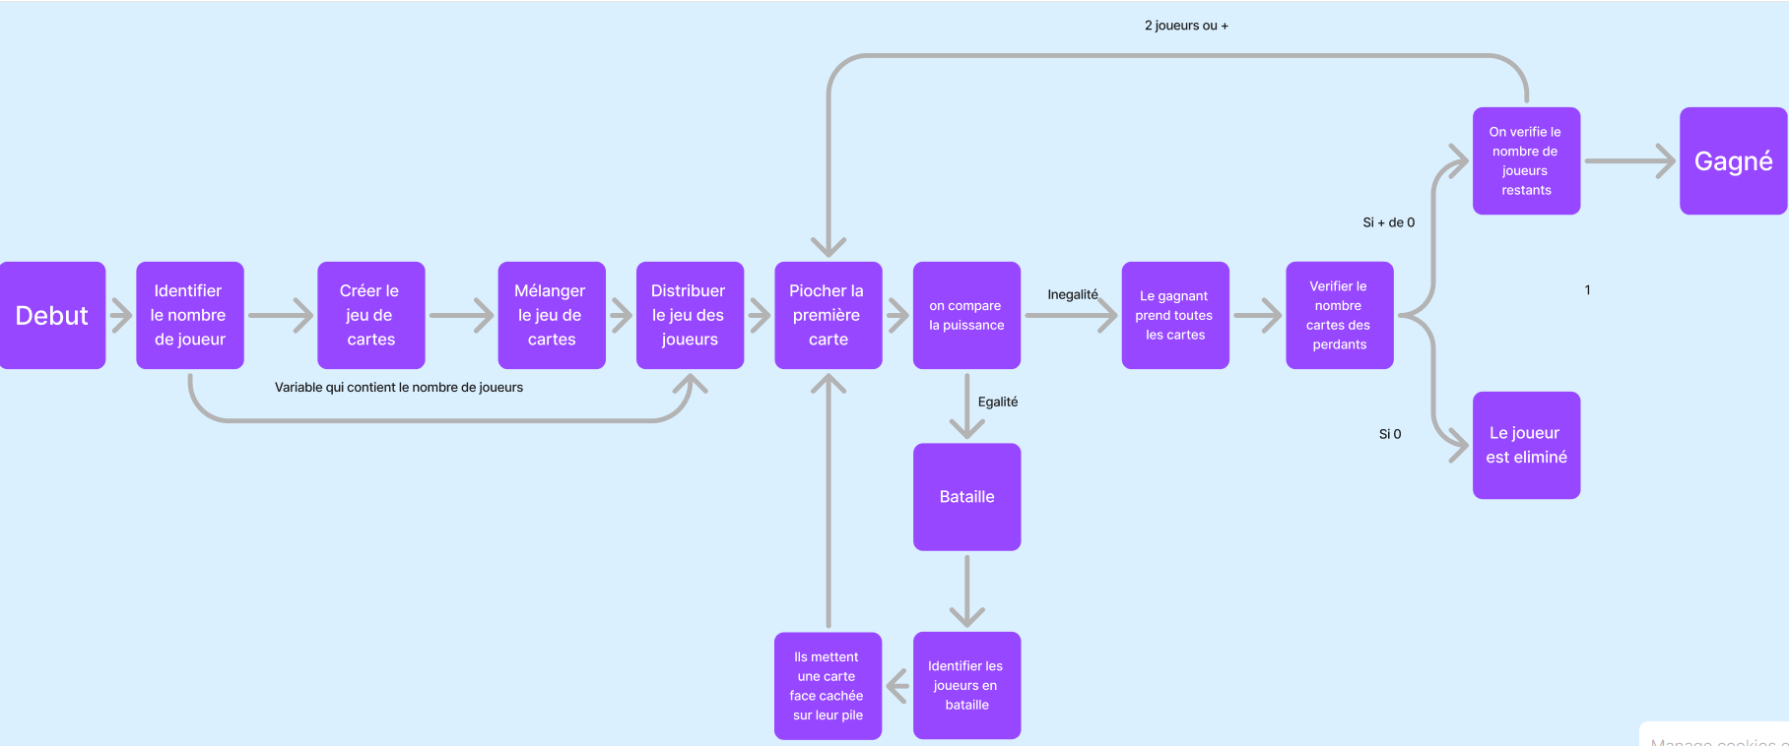

Diagramme du fonctionnement du code :
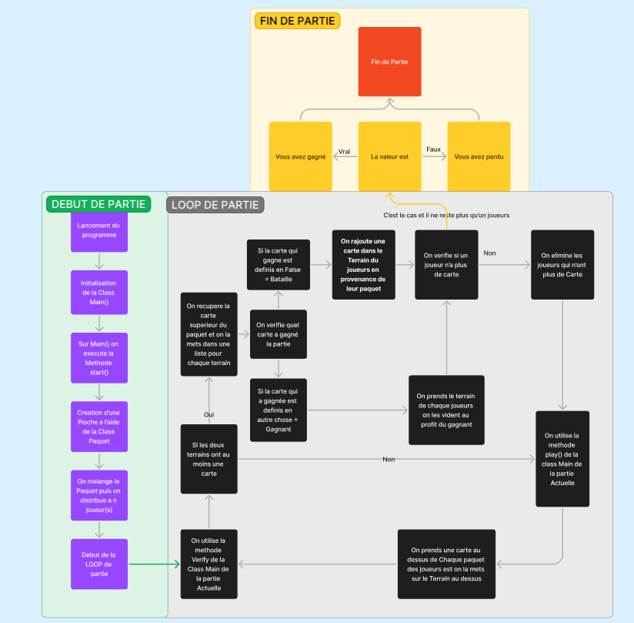

Diagramme des liens des methodes:
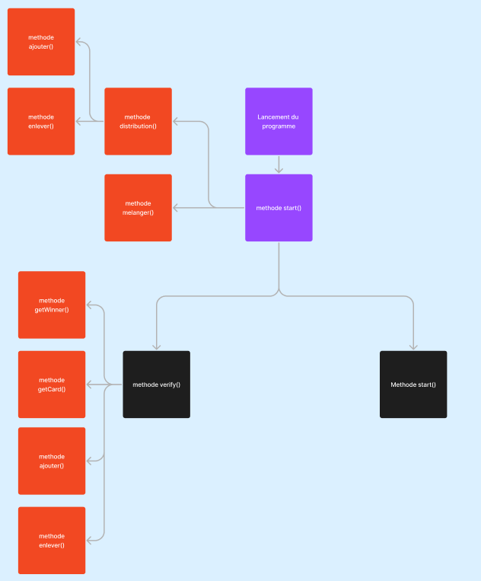

Point du 29 novembre :
Le lien externe fonctionne mais n’affiche pas le diagramme des actions si on n’est pas connecté. Je vous suggère d’utiliser l’outil de carte mentale de l’ENT.
Il manque la répartition des tâches à ce niveau d’avancement du projet et la description des fonctions

(M.Bailly)

Anecdote lors de la réalisation du projet :
- La partie graphique n’est pas une mince affaire mais c’est tout de fois intéressant

- La diagramme du début n’a pas été changé car la système de la bataille est plutôt simple et répétitif

- Plus la réalisation avance plus nous nous sommes rendus compte que beaucoup de lignes de codes sont inutiles et nous avons débuté le projet en créant 6 class distinctes mais nous nous sommes rendus compte que nous pouvions pratiquement tout regrouper ce qui nous donne au final 3 class

- Arthur modifie tous les codes car il n’est jamais satisfait, un développeur à en devenir !
- Nous avions prévus de faire des statistiques dans l’interface graphique mais faute de temps nous n’avons pas pu (mais il en reste une trace dans l’interface graphique)
- Une des plus grosses difficultés que nous avons rencontrer est celle sur la manière de recuperer les cartes. En effet, il existe une probabilité qu’a chaque recuperation de carte nous rentrions dans une boucle infini. Ce problème a était récurrents nous avons corriger le probleme dans un premier temps et pour continuer le developpement de manière simple en melangant toute les 50 sous-parties les deux paquets joueurs dans l’objectif d’enlever cet loop. Neamoins, la problematique reste toujours presenté et n’êtait qu’une solution temporaire. Nous avons du nous y interessé a partir de la Seance 10-11 pour corriger ce probleme et revoir le fonctionnement algorithmique et les proba mathematique. Nous avons remarquer 2 grosses problematiques en effet. Quand nous jouons une partie et que nous prenons les cartes toujours de la même manière nous pouvons arriver dans le cas d’une loop infini dans la partie. Neamoins, n’êtant pas des robots. L’humain quand celui-ci fait une partie ne fait pas necessairement attention au sens des cartes qu’il prends ce qui créera une sorte de melange. Et diminuera le risque de boucle, en bref on remarque que ce qui fait que nos parties ne deviennent pas infini provient de notre difficulté a tenir une regle de recuperations de carte. Après l’ensemble de c’est informations obtenu ou comprends necessairement le changement qui doit être fait. Nous devons mettre en place un aleatoire au niveau de la recuperation de carte. Deux possibilités s’offraient donc a nous. Fondamentalement changer le systeme ou bien se renseigner sur des moyens de rendre un for aleatoire. On a rapidement abandonnée la première idée au vu du nombre de seance restante et le travail qui avait déjà êtait fait. Ensuite on a developper 3 theories bien differentes. Ëtant donnée qu’on êtait partie pour laisser la possibilité pour jouer a plus de 2 on ne pouvait pas faire qu’un simple random pour definir si une constantes êtait generer sur True or False pour savoir par qui on commence et dans tous les cas dupliquera le code. L’autre idée êtait de faire un random.randint(). Mais encore une fois on aurait du faire un code dupliquée indefiniment ce qui aurait legerment detruit l’optimisation déjà effectuée sur le code alors on s’est interessée sur les traditionnelles moyens d’optimisation par list / for / while en comprehension. Pour rester dans le code déjà existant nous avons voulu continuer dans un for en comprehension. Et nous avons du reflechir a une idée de comment corriger ce probleme. Deux choix s’offre a nous. Trouver une nouvelle idée ou bien être encore plus intelligent et reprendre nos ancienne idée dans l’objectif de ne pas perdre du temps a faire des recherches. Alors nous avons deux possiblités reprendre la liste pour faire un aleatoire precis mais compliqué a faire ou reprendre l’idée du true et false de manière plus simple et on est partie sur la deuxieme possiblités avec un random.choice(-1 ;1) si la valeur est a 1 nous faisons un for sur le container des terrains joueurs. Et dans le cas inverse nous faisons la même chose mais dans le container de manière reverse. Créant de manière aleatoire la manière dont on recupere les cartes. Toute cet reflexion d’environ 2 a 4h a êtait l’une des grandes difficultés que nous avons rencontrés. Car ayant tous déjà joué et n’êtant pas des robots nous n’avions jamais eu conscience de ce gros problemes qui n’est present que statistiquement après un nombre de probabilités reunis. En bref, nous avons reussi a mettre en place une erreur et a rassembler a grand nombre de critere pour que le code en arrive a ici. A la finalité le code ressemble donc a ça. « for terrain in self.terrains if random.choice([-1, 1]) == 1 else reversed(self.terrains): »

A l’issue de la séance d’aujourd’hui, je ne vois pas le planing de répartition du travail. Mettre aussi le lien vers le graphique en complément de l’image. On ne voit pas non plus le travail fait ce jour.

Ressenti :

- Un projet plutôt sympathique à réaliser car nous pouvons nous servir de tout ce qu’on a vu en cours, et l’interface graphique était très intéressante a faire !
Répartition des tâches :
- Cahier de bord : Théo pour le plus gros mais tout le monde a mis la main a la patte
- Diagramme des actions : Théo et Lucien
- Class Carte : Arthur

- Class Paquet : Lucien

- Class Main : les 3

Le 13/12 M. Bailly : le cahier de bord ne met pas en évidence l’évolution de votre pensée et de votre projet. Il faudrait quelques anecdotes sur les obstacles rentrés et comment vous les avez surmonté.
Attention pour les commentaires du code. Il sont insuffisants car ils ne décrivent pas le fonctionnement de l’algorithme. A retravailler donc en le faisant faire à quelqu’un qui n’a pas écrit le code pour que vous preniez la mesure de l’enjeu.
J’ai entendu dire que votre projet tourne mais je n’ai aucun fichier à me mettre sous la dent !
Bonne séance ce jeudi.
Le 22/12 M. Bailly : échanges avec le gp. Le jeux fonctionne (finalisation de la version graphique en cours). Précisions sur le commentaires de code attendus : attention à ne pas paraphraser. Le groupe parle de son graphique de fonctionnement qui a fonctionné depuis le début et sur lequel il ne sont pas revenu. Je leur demande de décrire ça dans le compte rendu, Enfin dire si le projet les a intéressés ou non et pourquoi. (argumentaire attendu !)

Avis sur le projet :
Lucien : Projet ma foi plutôt relaxant car pas extrêmement difficile, surtout avec Arthur au cas où j’avais un problème de mon côté. J’ai pu vraiment découvrir l’utilisation des class dans des exemples concrets. Et surtout j’ai découvert l’enfer qu’est de tenir à jour un cahier de bord ;(

Arthur : Le projet bien que simple nous a permis de découvrir tout un tas de fonctionnalité, de réflexion algorithmique et nous a permis d’un peu plus approfondir le travail en groupe et la compatibilité entre les programmes de différents individus. Le plus compliqué a été bien évidemment comprendre les programmes des autres. Entre les différents niveaux du groupes et la simple compréhension et réflexion algorithmique des autres, il était prévisible que ce soit le plus problématique du projet.

Théo :j’ai trouvé plutôt intéressant la façon dont on a du déconstruire les règles du jeu de la bataille en un ensemble d’actions simples rangées dans des étapes de jeu différents (ex :avant la distribution des cartes,lors d’une bataille... etc)

Bonus :
(Pour l’interface graphique il faut télécharger la librairie (pygame_textinput)

